Лек 14.Критерий устойчивости Михайлова
Рассмотрим отдельно левую часть характеристического уравнения (6.9), которая представляет собой характеристический полином:
Подставим в этот полином чисто мнимое значение где со представляет собой угловую частоту колебаний, соответствующих чисто мнимому корню характеристического уравнения. При этом получим характеристический комплекс
где вещественная часть будет содержать четные степени :
а мнимая — нечетные степени со:
Функции представляют собой модуль и фазу (аргумент) характеристического комплекса.
Характеристический полином (6.16) не будет иметь корней в правой полуплоскости, если полное приращение фазы или аргумента при изменении от 0 до равно где — степень полинома Следовательно, система регулирования будет устойчивой. Если полное приращение аргумента окажется меньше то система неустойчива. Докажем это.
Если все коэффициенты заданы и задано определенное значение частоты то величина изобразится на комплексной плоскости в виде точки
с координатами X и Y или в виде вектора, соединяющего эту точку с началом координат. Если же значение частоты со менять непрерывно от нуля до бесконечности, то вектор будет изменяться по величине и по направлению, описывая своим концом некоторую кривую (годограф), которая называется кривой Михайлова (рис. 6.5).
Практически кривая Михайлова строится по точкам, причем задаются различные значения частоты и по формулам (6.18) и (6.19) вычисляются . Результаты расчетов сводятся в таблицу, по которой и строится затем кривая.
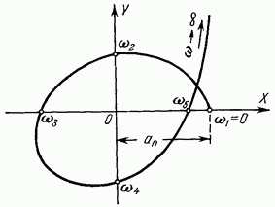
Рис. 6.5.
Выясним связь между видом кривой Михайлова и знаками вещественных корней характеристического уравнения. Для этого определим, чему должен равняться угол поворота вектора при изменении со от нуля до бесконечности. Для этого запишем характеристический полином в виде произведения сомножителей
где — корни характеристического уравнения.
Характеристический вектор можно тогда представить в следующем виде:
Каждая из скобок представляет собой комплексное число. Следовательно, представляет собой произведение комплексных чисел. При перемножении аргументы комплексных чисел складываются. Поэтому результирующий угол поворота вектора при изменении со от нуля до бесконечности будет равен сумме углов поворота отдельных сомножителей (6.21):
Определим каждое слагаемое (6.22) в отдельности.
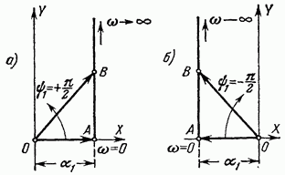
Рис. 6.6.
1. Пусть какой-либо корень, например является вещественным и отрицательным, т. е. где Сомножитель в выражении (6.21), определяемый этим корнем, будет тогда иметь вид
Построим годограф этого вектора на комплексной плоскости при изменении со от нуля до бесконечности (рис. 6.6, а). При вещественная часть а мнимая Этому соответствует точка А, лежащая на оси вещественных. При вектор будет изменяться так, что его вещественная часть будет по-прежнему равна а, а мнимая часть (точка В на графике). При увеличении частоты до бесконечности конец вектора уходит в бесконечность, причем конец вектора все время остается на вертикальной прямой, проходящей через точку А, а вектор поворачивается против часовой стрелки. Результирующий угол поворота вектора .
2. Пусть теперь корень является вещественным и положительным, т. е. причем Тогда сомножитель в (6.21), определяемый этим корнем, будет иметь вид Аналогичные построения (рис. 6.6, б) показывают, что результирующий угол поворота будет Знак минус показывает, что вектор поворачивается по часовой стрелке.
3. Пусть два корня, например представляют собой комплексные сопряженные величины с отрицательной вещественной частью, т. е. Сомножители в выражении (6.21), определяемые этими корнями, будут иметь вид .
При начальные положения двух векторов определяются точками (рис. 6.7, а). Первый вектор повернут относительно оси вещественных по часовой стрелке на угол , второй вектор — на тот же угол против часовой стрелки.
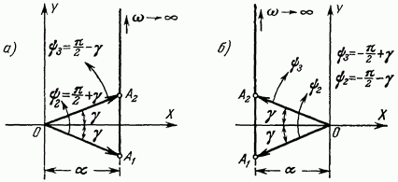
Рис. 6.7.
При увеличении от нуля до бесконечности концы обоих векторов уходят кверху в бесконечность и оба вектора в пределе сливаются с осью мнимых.
Результирующий угол поворота первого вектора Результирующий угол поворота второго вектора Вектор, соответствующий произведению повернется на угол .
4. Пусть те же комплексные корни имеют положительную вещественную часть, т. е. Проводя построения, аналогичные предыдущим (рис. 6.7, б), можно получить, что результирующий угол поворота вектора, соответствующего произведению двух сомножителей, будет .
Таким образом, если характеристическое уравнение будет иметь I корней с положительной вещественной частью, то, каковы бы ни были эти корни (вещественные или комплексные), им будет соответствовать сумма углов поворотов, равная — Всем же остальным корням характеристического уравнения, имеющим отрицательные вещественные части, будет соответствовать сумма углов поворотов, равная . В результате общий угол поворота вектора при изменении от нуля до бесконечности, согласно формуле (6.22), будет
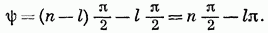
Этим выражением и определяется искомая связь между формой кривой Михайлова и знаками вещественных частей корней характеристического уравнения. В 1936 году А. В. Михайловым был сформулирован следующий критерий устойчивости для линейных систем любого порядка.
Для устойчивости системы порядка необходимо и достаточно, чтобы вектор описывающий кривую Михайлова, при изменении от нуля до бесконечности имел угол поворота .
Эта формулировка непосредственно вытекает из (6.23). Для устойчивости системы необходимо, чтобы все корни лежали в левой полуплоскости, т. е. должно быть Отсюда определяется требуемый результирующий угол поворота вектора.
Оказывается, что кривая Михайлова для устойчивых систем всегда имеет плавную спиралевидную форму, причем конец ее уходит в бесконечность в том квадранте комплексной плоскости, номер которого равен степени характеристического уравнения (рис. 6.8).
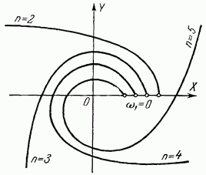
Рис. 6.8.
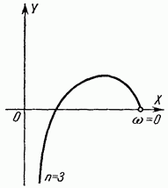
Рис. 6.9.
Число квадрантов, большее чем кривая Михайлова вообще не может пройти. Поэтому неустойчивость системы всегда связана с тем, что в кривой Михайлова нарушается последовательность прохождения квадрантов, вследствие чего угол поворота вектора оказывается меньшим чем (рис. 6.9).
Сказанное выше позволяет сформулировать критерий Михайлова в несколько измененном виде. Для устойчивой системы кривая Михайлова проходит последовательно квадрантов. Поэтому корни уравнений должны чередоваться. Так как кривая Михайлова всегда начинается с точки, расположенной на оси вещественных (рис. 6.8), где мнимая часть обращается в нуль: то при постепенном увеличении частоты от нуля до бесконечности должна обратиться в нуль сначала вещественная часть: затем мнимая: затем опять вещественная: причем
По кривой Михайлова можно судить о том, сколько корней с положительными вещественными частями содержит характеристическое уравнение данной неустойчивой системы. Для нахождения искомого числа I должна использоваться зависимость (6.23). Если известны результирующий угол поворота вектора и степень характеристического уравнения то в уравнении (6.23) неизвестным будет только I.
При подсчете результирующего угла поворота следует иметь в виду, что при четной степени уравнения кривая Михайлова стремится к бесконечности
параллельно оси X и при нечетной степени — параллельно оси У. Это видно из выражений (6.18) и (6.19), так как при четной степени наивысшая степень будет стоять в выражении X, а при нечетной — в выражении У.
Так, например, для кривой, показанной на рис. 6.9 и соответствующей результирующий угол поворота
Отсюда имеем
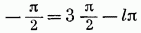
и число корней в правой полуплоскости
Наличие границы устойчивости всех трех типов может быть определено по кривой Михайлова следующим образом.
В случае границы устойчивости первого типа (нулевой корень) отсутствует свободный член характеристического полинома и кривая Михайлова идет из начала координат (рис. 6.10, а).
При границе устойчивости второго типа (колебательная граница устойчивости) левая часть характеристического уравнения, т. е. характеристический полином, обращается в нуль при подстановке
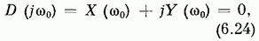
откуда вытекают два равенства:
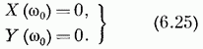
Это значит, что точка на кривой Михайлова попадает в начало координат (рис. 6.10, б).
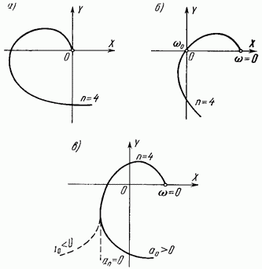
Рис. 6.10.
При этом величина есть частота незатухающих колебаний системы.
Для границы устойчивости третьего типа (бесконечный корень) конец кривой Михайлова перебрасывается, как показано на рис. 6.10, в. При этом коэффициент характеристического полинома (6.16) будет проходить через нулевое значение, меняя знак плюс на минус.
Необходимо помнить, что все остальные корни характеристического уравнения должны иметь отрицательные вещественные части. Графически это выражается в том, что в первых двух случаях после малой деформации кривой Михайлова около начала координат (рис. 6.10), а в третьем случае при малом кривая Михайлова должна удовлетворять критерию устойчивости.
Применим критерий Михайлова для определения устойчивости рассмотренной в предыдущем параграфе следящей системы (рис. 6.4). Из полученного характеристического уравнения определяем характеристический полином
и характеристический комплекс
Вещественная и мнимая части:
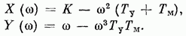
Примерный вид кривой Михайлова для этого случая изображен на рис. 6.11.
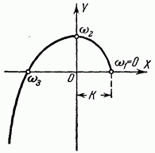
Рис. 6.11.
Найдем условие устойчивости из требования чередования корней Корень находится из уравнения
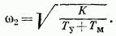
Отсюда имеем первое условие устойчивости Корень находится из уравнения
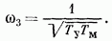
Подставляя эти значения в требуемое условие получаем второе условие устойчивости системы
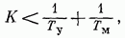
которое, конечно, совпадает с полученным ранее условием устойчивости по критерию Гурвица.

